



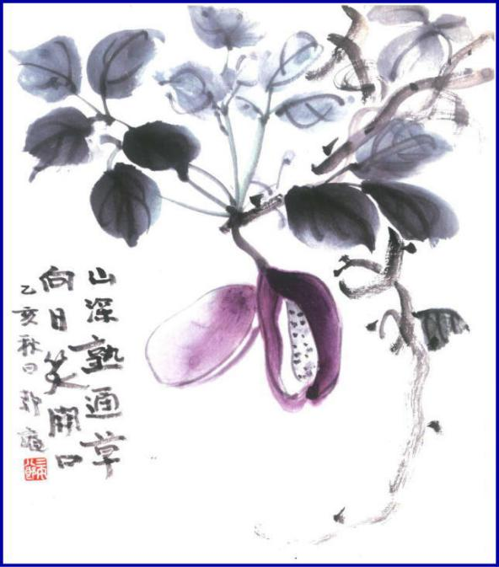

***週報 №2162 -***

**本日のプログラム**

**令和5年7月24日**

**「　新会員歓迎夜間例会　」**

**於：ふく仙**

**次回のプログラム**

**令和5年8月7日**

**「 クラブフォーラム(増強) 」**

**増強委員長　小河原　 通弘 君**

**三宅八郎君作**

**色紙　三宅八郎君**

|  |  |  |  |  |  |
| --- | --- | --- | --- | --- | --- |
| **前 　回（7月 10日) 例会記録** | | | | | |
| **会員数** | **11** | **名** | **ゲスト名** |  | |
| **出席者数** | **11** | **名** | **ビジター名** |  | |
| **欠席者数** |  | **名** | **欠席者名** |  | |
| **出席率** | **100** | **％** | **献金箱** | **￥11,000-** |  |
| **前々々 回 ( 6月19日) 例会記録** | | | | | |
| **補填者数** |  | **名** | **補填者名** |  | |
| **未補填者数** |  | **名** | **未補填者名** |  | |
| **補填後出席率** | **100** | **％** | **会員の敬称は省略します** | | |

**7月10日例会記録　 「　ヨットはなぜ前に進むのか　」 片山　彰造君**

例　会　風　景　

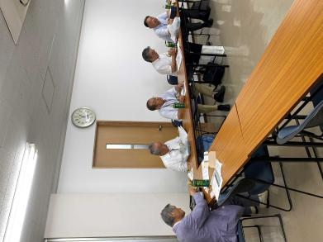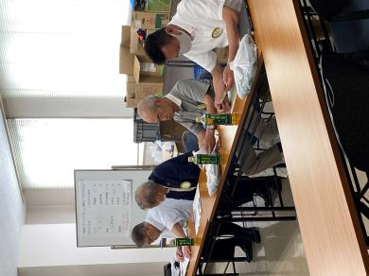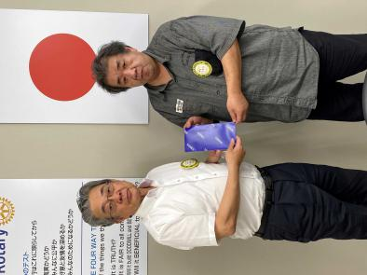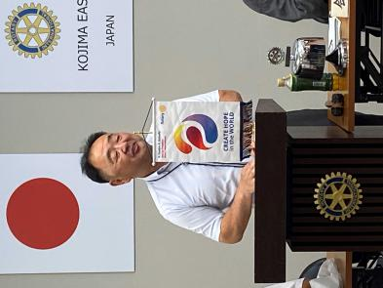

　直前会長に記念品を

ヨットの大会の色々な

　　　　　　　　　　お話を

ついてついて

**7月3日スマイル**

**片 山 君** (卓話がんばります)

**山 本 君** (片山さん、卓話よろしくお願いします)

**長 尾 君** (1年間ありがとうございました。無事会長職をみなさんのおかげで終ることが出来ました)

**小 橋 君** (新会員の小橋です。これからよろしくお願いします)

**西 山 君** (免許書き換えの目の検査、うまくいきました)





**★ ☆ 他クラブニュース ☆ ★**

　倉 敷 東 ＲＣ・・・7月31日(月)の例会は、19：00～ 夜間委員会懇親例会

　　　　　　　 ・・・8月77日(月)の例会は、6日(日)ビアガーデン例会

　玉　　野 ＲＣ・・・8月44日(金)の例会は、19：00～21：00　納涼家族夜間例会　於 瀬戸内温泉たまの湯

**☆ ★ 例会取り止め(定款第7条第1節により) ★ ☆**

7月28日(金)・・・倉敷南ＲＣ　　　　8月8日(火)・・・児島ＲＣ・倉敷瀬戸内ＲＣ

.0000000000000000000000000000000000000000000000000..000

..

..............

6月30日(金)・・・倉敷南ＲＣ・笠岡東ＲＣ



　―**会長報告**―

① 直前会長に記念品をお渡しします。

② 2023－24年度RI会長ゴードンR.マッキナリー氏より、児島東クラブ50周年の祝辞レターと表彰状が届いて

　 おります。

③ 7月7日(金)山本ガバナー補佐と倉敷南RCのクラブアッセンブリーと例会に出席しました。

―**幹事報告**―

① 児島RCより、第1回会長・幹事会開催の案内。(会長・幹事、山本ガバナー補佐)

② 石倉ガバナーより、地区大会の案内と地区大会展示パネル製作のお願い。

③ 今年度のソフトテニス大会日程・・・**12月17日(日)**

④ ロータリー文庫 からのお願い。

⑤ 「小さな親切運動」児島支部より、会費納入のお願いと作文コンクール作品。

⑥ 次回例会は、7月24日(月)18：30～　ふく仙



**地区大会本会議**：10月22日(日)10：30～16：20**懇親会**：17：00～18：30　場所：くにびきメッセ　〆切8/18

**記念テニス大会**：10月88日(日)　　　　**記念ゴルフ大会**：10月20日(金)　場所：島根ゴルフ倶楽部



**8月　7日(月)・・・「 クラブフォーラム(増強) 」**　　　担当・・・小河原君

**14日(月)・・・**「 例会取り止め 」 (定款第7条第1節により)

**21日(月)・・・「 例　　　　会 」** 担当・・・長尾君

**24日(木)・・・「 第1回倉敷・児島地区会長・幹事会 」**

出席者：会長・幹事・ガバナー補佐

時　間：18：30～21：00 　場　所：せとうち児島ホテル

**28日(月)・・・「　クラブアッセンブリー　」　　　　時間：11：00～12：00**

**「 山本ガバナー補佐をお迎えして 」 時間：12：30～13：30**



**8月は会員増強・**

**拡大月間**

**大江　則男**

**西山　芳男**

**神馬　真一郎**

**谷本　茂茂**

**長尾　実実**

**片山　彰造**

**小河原　通弘**

**西山　芳男**

**長尾　実実**

**小河原　通弘**

**片山　彰造**

**長尾　実実**

**山本　真一**

**児島東ロータリークラブ**

**例 会 日　　月曜日 12:30~13:30**

**例 会 場　　倉敷市児島味野2-2-39**

**三宅ビル５Ｆ**

**事 務 所　　倉敷市児島味野2-2-39**

**三宅ビル５Ｆ**

**Ｔ Ｅ Ｌ　　(086)473-6112**

**Ｆ Ａ Ｘ　　(086)474-6051**

**Ｍａｉｌ　　kojimaeastrc@vp.tiki.ne.jp**

**Ｕ Ｒ Ｌ　　http://ww31.tiki.ne.jp/~kojimaeast/**

**編集発行　　児島東ロータリークラブ･広報委員会**

**理事・役員　(2023-2024)**

**会長　　　　　　　(理事)**

**副会長　　　　　　　(理事)**

**幹事**

**副幹事**

**会計**

**ＳＡＡ　　　　　　　(理事)**

**副ＳＡＡ**

**職業奉仕　　　　　　　(理事)**

**社会奉仕　　　　　　　(理事)**

**国際奉仕　　　　　　　(理事)**

**青少年奉仕　　　　　　　(理事)**

**直前会長**

**ガバナー補佐**